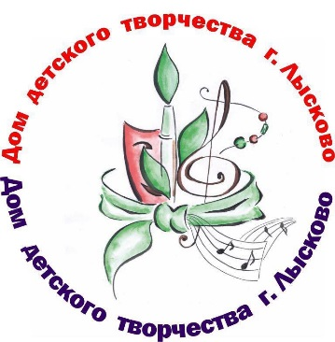
Согласовано
с директором
«Дома детского творчества
г. Лысково»
_______________________
/И.В. Ефимова/

ОБЩИЕ ПОЛОЖЕНИЯ

ДЕТСКОЕ ОБЪЕДИНЕНИЕ– одна из форм детского движения. Это добровольное объединение детей на базе общих интересов, позволяющее ребенку раскрыть и проявить индивидуальные интересы.
Структура детского объединения основана на демократии, без жесткого подчинения по иерархии.
В основе – инициатива и самодеятельность детей.
Детское объединение создает условия для обеспечения саморазвития, защиты от произвола сверстников и взрослых, охраны от агрессивных проявлений социума.
Детское объединение «Иволга» — волонтёрское объединение с большими возможностями самореализации и выбором, в нем комфортно каждому, каждого уважают, ценят, независимо от успехов, просто за то, что он человек. О каждом заботятся настолько, что он становится интересен себе и другим.
1. Детское объединение «Иволга», добровольное, независимое, самоуправляемое объединение учащихся, создано и осуществляет свою деятельность на базе «Дома детского творчества г. Лысково»
Детское объединение действует в соответствии с
- Конвенцией о правах ребенка
- Федеральный закон "Об образовании в Российской Федерации" от 29 декабря 2012 года № 273-ФЗ
- Федеральный закон «Об общественных объединениях» от 19 мая 1995 года № 82-ФЗ
- Федеральный закон РФ от 28.06.95 №98 ФЗ «О государственной поддержке молодёжных и детских общественных объединений»
- Концепция развития добровольчества (волонтерства) в Российской Федерации до 2025 года.
В своей деятельности руководствуется принципами демократии, добровольности и творческой активности.
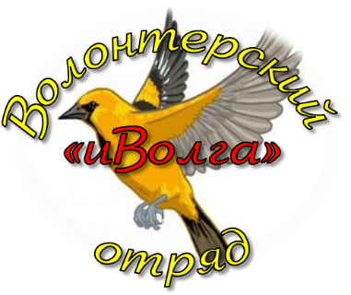
Девиз объединения: «Мы изменим мир!»
Эмблема организации: птица Иволга (в названии объединения есть отсылка на географическое положение – непосредственная близость к крупнейшей реке России – Волги, наш город – Лысково – стоит на этой великой реке, а так же указывает на одно из основных направлений деятельность отряда - экологическое)

2. ЦЕЛЬ: Создание условий для развития социальной активности детей
ЗАДАЧИ:
- развить коммуникативные качества ребёнка
- способствовать воспитанию активной гражданской позиции
- формирование мотивов, потребностей и привычек экологически целесообразного поведения и деятельности, здорового образа жизни

3. ОСНОВНЫЕ НАПРАВЛЕНИЯ ДЕЯТЕЛЬНОСТИ

ЛИЧНОСТНОЕ РАЗВИТИЕ – оказываем посильную помощь тем, кто в ней нуждается.
СОЦИАЛЬНОЕ ВОЛОНТЁРСТВО – реализуем социальные акции.
ЭКОЛОГИЧЕСКОЕ ВОЛОНТЁРСТВО - формирование природоохранительного мировоззрения и интереса к изучению природы. Участие в пропаганде идей охраны окружающей среды.

4. ДЕЯТЕЛЬНОСТЬ ПО НАПРАВЛЕНИЯМ РЕАЛИЗУЕТСЯ ЧЕРЕЗ РАБОТУ СЕКТОРОВ:
ЮНЫЕ ВОЛОНТЁРЫ (личностное развитие)
МИЛОСЕРДИЕ (социальное волонтёрство)
ЭКООТРЯД (экологическое волонтерство)

5. ПРАВА И ОБЯЗАННОСТИ ЧЛЕНОВ Д/О
Члены детского объединения имеют право на:
- выражение своего мнения по любому вопросу
- защиту со стороны организации/объединения, которое представляют
- добровольный выход из объединения
Члены ДО обязаны:
- не принимать действий, противоречащих Положению объединения и ущемляющих права других членов ДО.

6. СТРУКТУРА ДЕТСКОГО ОБЪЕДИНЕНИЯ
Сектор
ЮНЫЕ ВОЛОНТЁРЫ
Сектор
МИЛОСЕРДИЕ

Сектор
ЭкоОтряд
ОТВЕТСТВЕННЫЕ ПО СЕКТОРАМ

СОВЕТ
«Иволга»

7. ПАРТНЕРЫ
- «Дом детского творчества г. Лысково»
- Районный Союз детских общественных объединений «Росток»
- Районный совет ветеранов
- реабилитационный центр
- краеведческий музей,
- ТЦ «Богатырь»
- Лысковское ТВ
- районная газета «Приволжская правда»
- детская районная газета «Росток»

